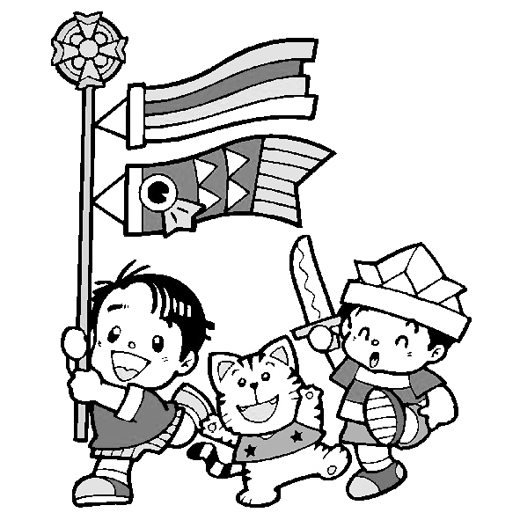
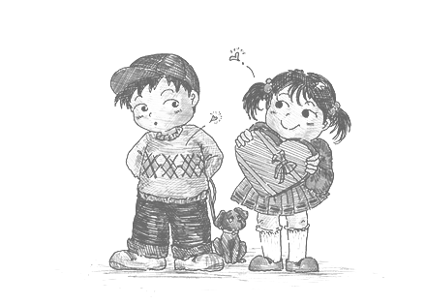
目睹家庭暴力兒童身心徵候檢核表

姓名： 檢核日期： 年 月 日
類 別 | 項 目 | 若出現時、請打勾
行 為 | 長久重複玩攻擊、碰撞或戰爭的遊戲
行 為 | 過度注意成人的臉色與情緒變化
行 為 | 過度躲避或順從父母親
行 為 | 與父親疏遠、偏向母親
行 為 | 離家逃學
行 為 | 反抗權威
行 為 | 自虐、自傷及自殺等行為
情 緒 | 常出現憂鬱
情 緒 | 常出現哀傷
情 緒 | 常出現害怕常出現生氣
情 緒 | 常出現責備
情 緒 | 常出現失望
情 緒 | 常出現痛苦
情 緒 | 常出現遺憾
情 緒 | 常出現丟臉的情緒
情 緒 | 對於父親的情緒常出現緊張、害怕、恐懼、怨恨  、絕望
情 緒 | 對於母親的情緒常出現心疼、可憐、同情及擔心
情 緒 | 對於自己則會有無力感、無助感以及不快樂與不幸的感覺
感 官 知 覺 | 討厭強烈的肢體觸覺或聽覺刺激
感 官 知 覺 | 喜歡強烈的肢體觸覺或聽覺刺激
心 理 意 像 | 自我或身體意象的評價較低
認 知 | 對人際關係有偏差的想法
認 知 | 挫折容忍力低
認 知 | 自我控制力低
認 知 | 自我概念不健全、否定自己的能力及價值感
人 際 關 係 | 畏縮、過份依賴或退化
人 際 關 係 | 對他人缺乏信任感，無法與人親近
人 際 關 係 | 容易被拒絕
人 際 關 係 | 人際溝通技巧差，傾向以暴力解決問題
人 際 關 係 | 較嚴重的違規犯過行為或反社會行為，如逃學、逃家、不合作、反抗、不守規律、撒謊、偷竊、打架等
藥物、生理功能 | 身心症狀
藥物、生理功能 | 心理退化所導致的尿床
藥物、生理功能 | 藥物濫用

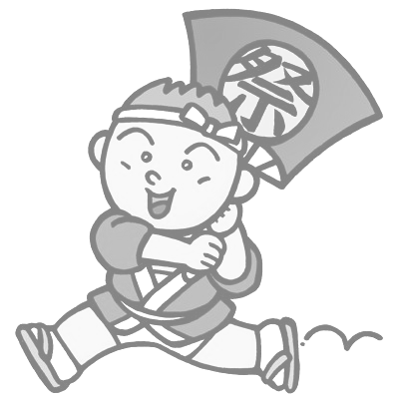
總計出現 個項目

